Escola Municipal de Educação Básica Augustinho Marcon.
Catanduvas, novembro/dezembro de 2020.
Diretora: Tatiana Bittencourt Menegat.
Assessora Técnica Pedagógica: Maristela Apª. Borella Baraúna.
Assessora Técnica Administrativa: Margarete Petter Dutra.
Professora: Daniela Garbin.
Aluno(a):
1º ano.

ATIVIDADES DE LÍNGUA PORTUGUESA PARA A SEMANA DE 30 DE NOVEMBRO A 04 DE DEZEMBRO.

1 - ATIVIDADE
ESCREVA SEU NOME COMPLETO:

2 - ATIVIDADE
UM FAMILIAR FAZ A LEITURA PARA O ALUNO GABRIEL.

O ZECA ESTÁ FAZENDO A LETRA Z NO SEU CADERNO
DA PALAVRA ZEBRA.

EM UMA FOLHA, VAMOS FAZER A LETRA Z E COLAR PAPEL REPRESENTANDO LISTRAS:
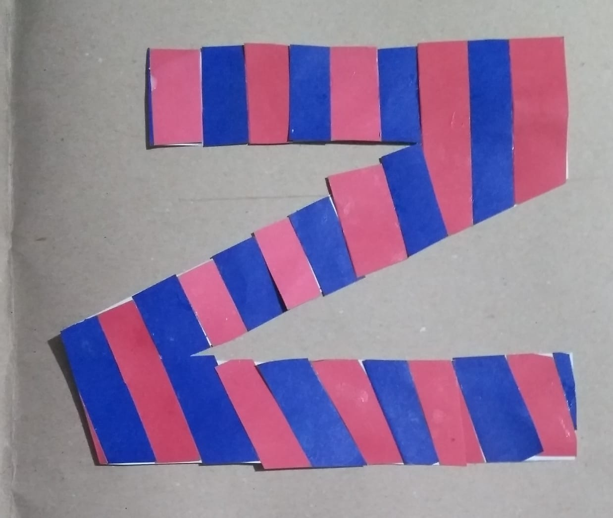

3 - ATIVIDADE
AS LETRAS K Y W FAZEM PARTE DO ALFABETO, MAS SÃO POUCO USADAS NO DIA-A-DIA. VAMOS ENCONTRAR ESSAS LETRAS EM ALGUMAS PALAVRAS E CIRCULAR COM LÁPIS COLORIDO:
WAGNER - KODAK – YOKI - ROYAL - KNOR –YPÊ –
WHISKAS – WELLA –

SHOW - YASMIM.
4 - ATIVIDADE
ESCREVA NA AREIA OU NA TERRA AS LETRAS.
W-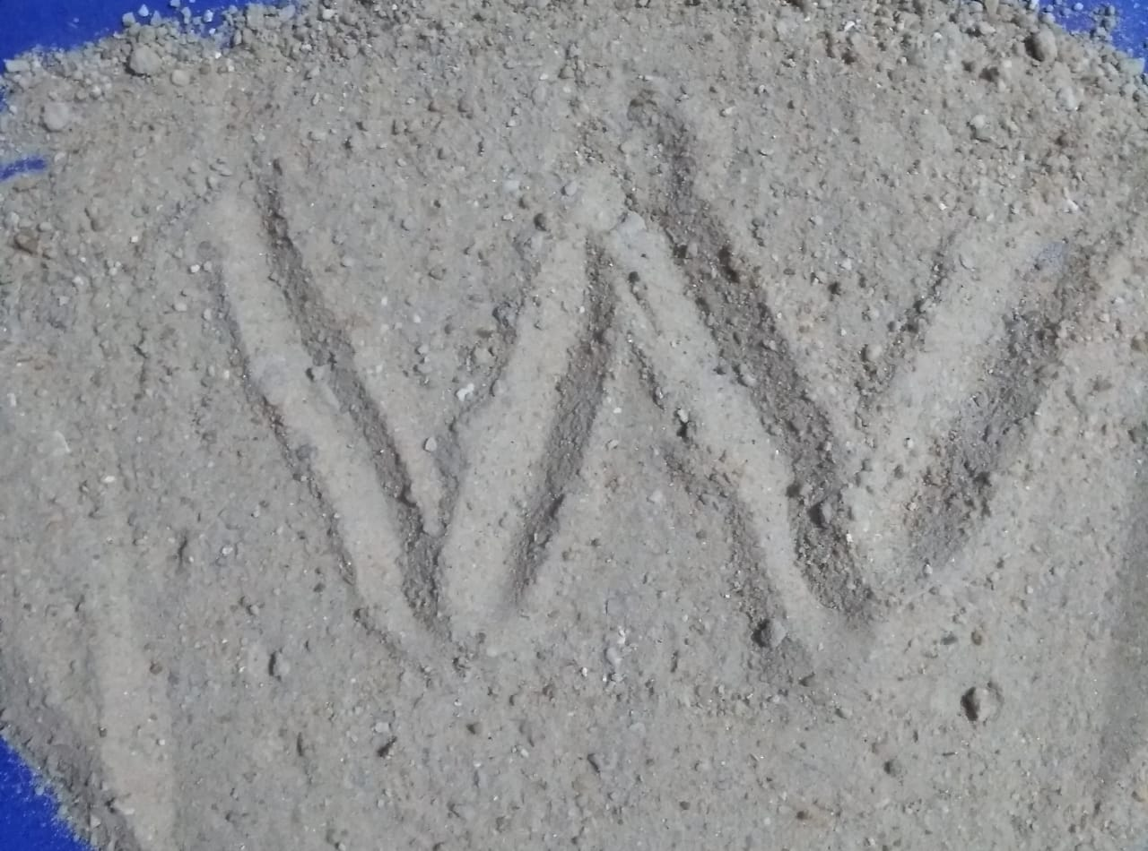
K- 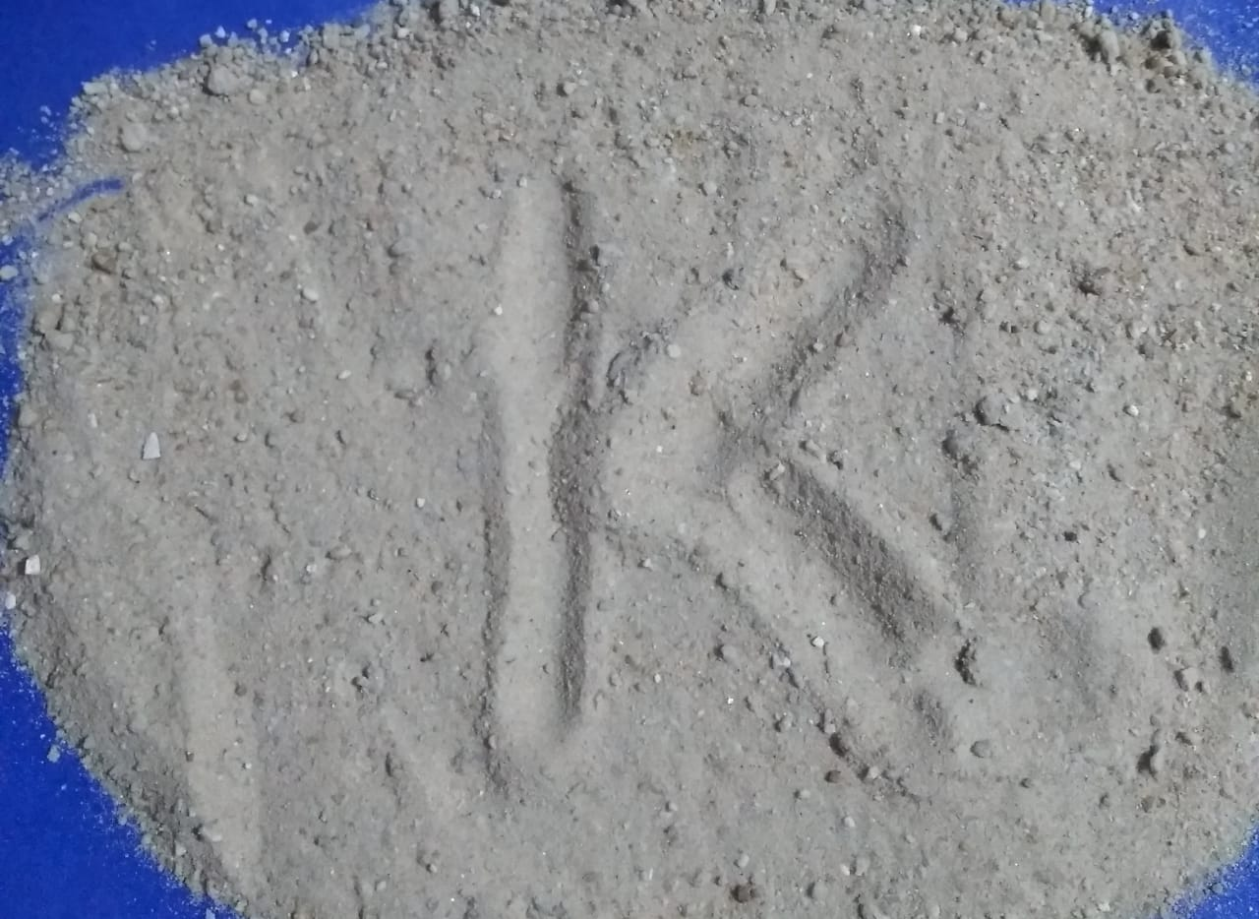
Y - 